《存客宝系统》

解

决

方

案

卡若私域

2023年5月

版本控制信息

系统业务功能流程图
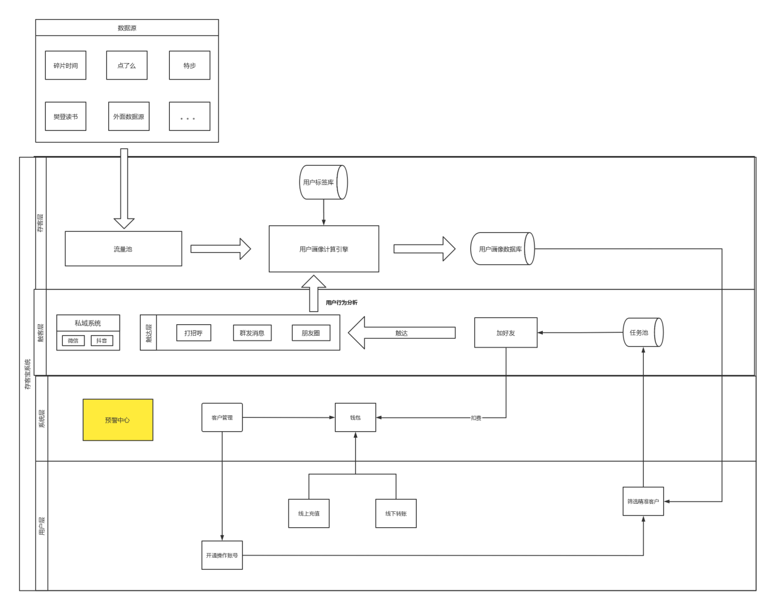

各层次详细说明

项目层
严格来说，项目层不属于存客宝。它们只是以存客宝为工具，为客户实现特定的场景，以达到留存客户的目的。它们是存客宝的具体应用，它们主要目的就是获取客户的联系方式（手机号，微信号，抖音号等），然后项目层把获取到的联系方式提交给资源层。

任务层
在任务层里，可以为每个微信号设置添加好友的任务，每个任务都可以配置详细的添加策略，控制添加的频次。

流量层
所有获取的客户信息都进入流量池，再由流量池导入到任务池进行做任务。它是整个系统最有价值的部分。

交互层
通过私域系统提供的接口，与客户进行各种互动（打招呼，群聊，点赞，邀请入群等），实现各种场景的落地项目。

营销层
同2.1一样，营销层本质上也不属于存客宝系统，都是外部系统使用存客宝提供的交互层接口，进行营销的手段。

用户画像系统
现在公司的客户数据来源，除了项目还有外部购买的客户数据，有几亿条。所以用户画像必须要用标准的大数据技术架构来实现。这个系统最终实现的是可以挑选打了标签的精准客户。

预警中心
系统运行的日志都集中到此进行处理，如果出现了异常，需要把异常信息发送给开发人员进行处理。

业务规则详细说明

触客系统
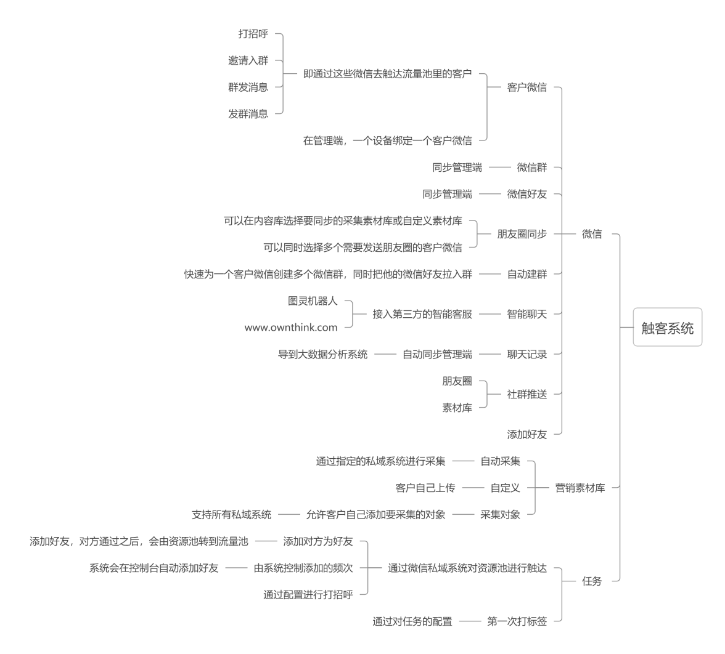

微信
目前全国做微信私域系统的有四家，技术解决方案相同。大概的原理就是：首先，把手机的操作系统刷成了他们特制的操作系统，这样可以监听微信的所有通信；其次，在手机上有一个“后门”，外部的应用程序可以直接与这个“后门”进行通信，发出指令，以达到控制微信的目的。
存客宝与某家公司合作，获取了所有的指令，然后结合公司自己特有的商业解决方案，最终形成了存客宝系统。因此，微信的私域系统是公司的核心中的核心，它的稳定性决定了公司的整体业务。

微信私域系统对接的技术解决方案
微信的私域系统提供了两个后台：
管理端：https://kf.quwanzhi.com/admin/#/login，这个后台提供了丰富的微信端的管理功能，存客宝可以通过管理端的api实现绑定设备、创建微信账号、添加好友等功能。
客服端：https://kf.quwanzhi.com/user2/main/，在这个端可以实现1v1聊天，群聊，添加好友等功能。

存客宝本质就是用技术的手段模拟手工操作那两个端提供的接口，以实现自己的业务需求。因此，只要这两个端有的功能，理论上都可以在存客宝上实现。

以下是存客宝发送消息、群聊、更新在线状态、添加好友等功能的流程图：
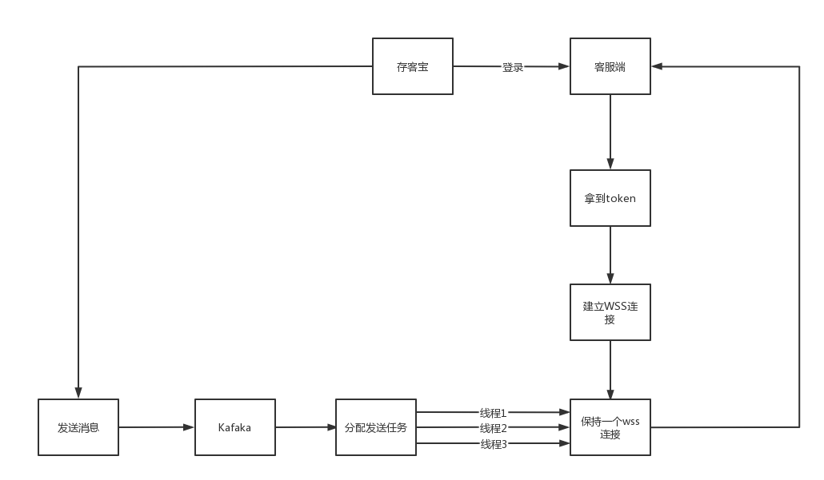
在这里引入了消息中间件rocketmq，目的是给websocket的客户端投递任务,还有一个重要作用就是防止系统宕机导致消息发送丢失，因此rocketmq最好用商业的云端部署版，稳定性高，如果考虑成本的话，就自建rocketmq集群。
任务接收器接到来自rocketmq的任务之后，利用java多线程的优势，并发投递消息给websocket服务端(因为websocket是异步投递消息，因此不一定用并发方式投递，看情况)。
为什么选择rocketmq？重要的一点就是，它是严格顺序的队列。

客户微信
即存客宝客户购买设备绑定的微信，通过调用管理端的api可以获取所有绑定的微信。私域系统通过客户微信这个对象进行一系列的触达：聊天、群消息、建群、发朋友圈、添加好友等等。

微信好友
通过管理端的api，将所有客户微信里的好友都同步到存客宝，即微信好友。目前系统可以针对微信好友，进行快速建群和采集朋友圈

微信群
原理同微信好友，存客宝可以针对微信群进行消息发送，例如营销工具里的拍卖。

自动建群
系统可以针对某个客户微信，快速把他微信里的好友均分建群，同时把客服拉倒每个群里。这个功能是用到了管理端的【建群助手】。

朋友圈同步
存客宝可以在采集对象列表里，选择想要同步的微信，系统就会自动同步选中的采集微信的朋友圈内容，同步到设定好的客户微信里去。

下载聊天记录
聊天记录导入大数据分析，得出标签

社区推送
把素材库的内容，根据一定的规则推送到指定的微信群

抖音
目前存客宝有关抖音，需要做的功能是点赞回复的功能，目的是拿到手机号，然后加对方的微信。

任务
任务的功能主要是通过私域系统加好友。这个功能是面向客户使用的。这里暂时只考虑微信的私域系统，如果要做到支持全域，会变得很复杂。
资源池有以下几点功能：
- 设定添加好友的招呼语
- 控制添加好友频次：时间间隔、每日添加人数、允许暂停
- 通过申请后，通过智能机器人（图灵机器人或阿里云），进行聊天或者通过配置的话术按顺序发送给好友
- 支持中途添加任务
- 支持打标签
- 支持海报带参数导入资源池
- 数据统计分析
- 变更所属客户

营销素材库

设计目的
一方面可以通过采集目标微信的朋友圈，另一方面可以自己上传素材。目的是节约生产内容的成本以及发布到多个营销微信账号的朋友圈。

存在问题
碍于现有的技术限制，采集目标微信朋友圈时，采用的是模拟手动点击的方式。采集时，客户的手机会被占用，中途不能操作手机。目前的解决方案是半夜去采集，但是客户抱怨同步太慢了。可以在存客宝的小程序端，让客户可以点击“立即采集”解决这个问题。

功能
- 采集对象，允许客户自己添加要采集的对象，要能支持任意的私域系统（微信，抖音等）
- 针对采集对象的采集频率可以后台控制
- 采集过来的内容，进入营销素材库
- 同时也支持手动上传素材
- 素材库可被私域系统使用，比如同步到朋友圈等

系统功能
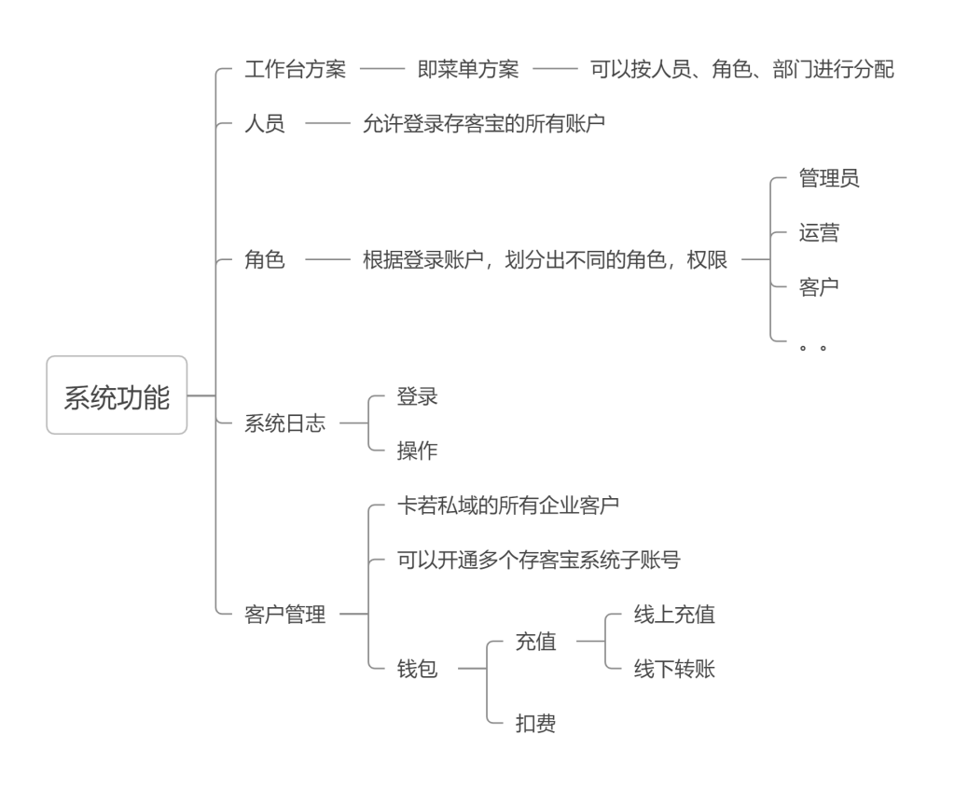

客户管理

设计目的
管理所有使用存客宝系统的客户，即公司实体。每个客户可以开通若干个存客宝账号。其次，可以让资源池，私域系统的账号有归属。

钱包
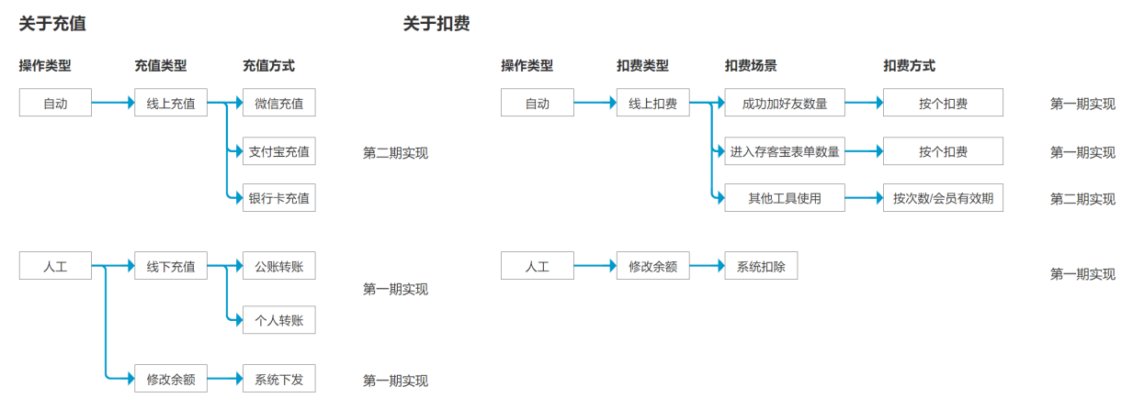
支持客户线上、线下充值，钱包的主要功能是使用系统的一些付费功能，比如：加好友、提交表单。需要注意的是，不同公司、不同任务加好友的单价可能是不一样的，需要能单独配置。

新建客户
由我们的运营人员在后台新建客户，用客户的联系人和手机号，同时创建成为客户的管理员，这个管理员可以创建后台的操作子账号。要注意管理员和子账号所对应的角色，开发的时候先创建好角色。

开通子账户
允许客户的管理账户在后台创建子账号，子账号可以操作后台的一些特定功能。

存客系统

标签管理
详见存客宝系统的思维导图，有详细规划。

用户画像
标签分成三类：统计型、规则型、挖掘型。
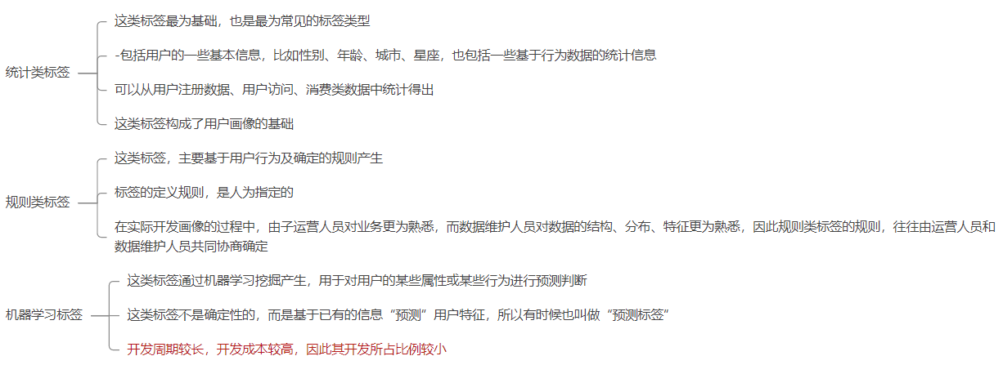
公司的数据有两类：一类是购买的用户数据，另一类是通过项目引流进入存客宝的用户数据。前者属于静态数据，一次导入到用户画像系统，但是每个数据源的处理程序不一样。后者则是动态数据，每天都要进行导入。数据格式相对固定，只需一种计算程序即可。

具体的流程图如下：
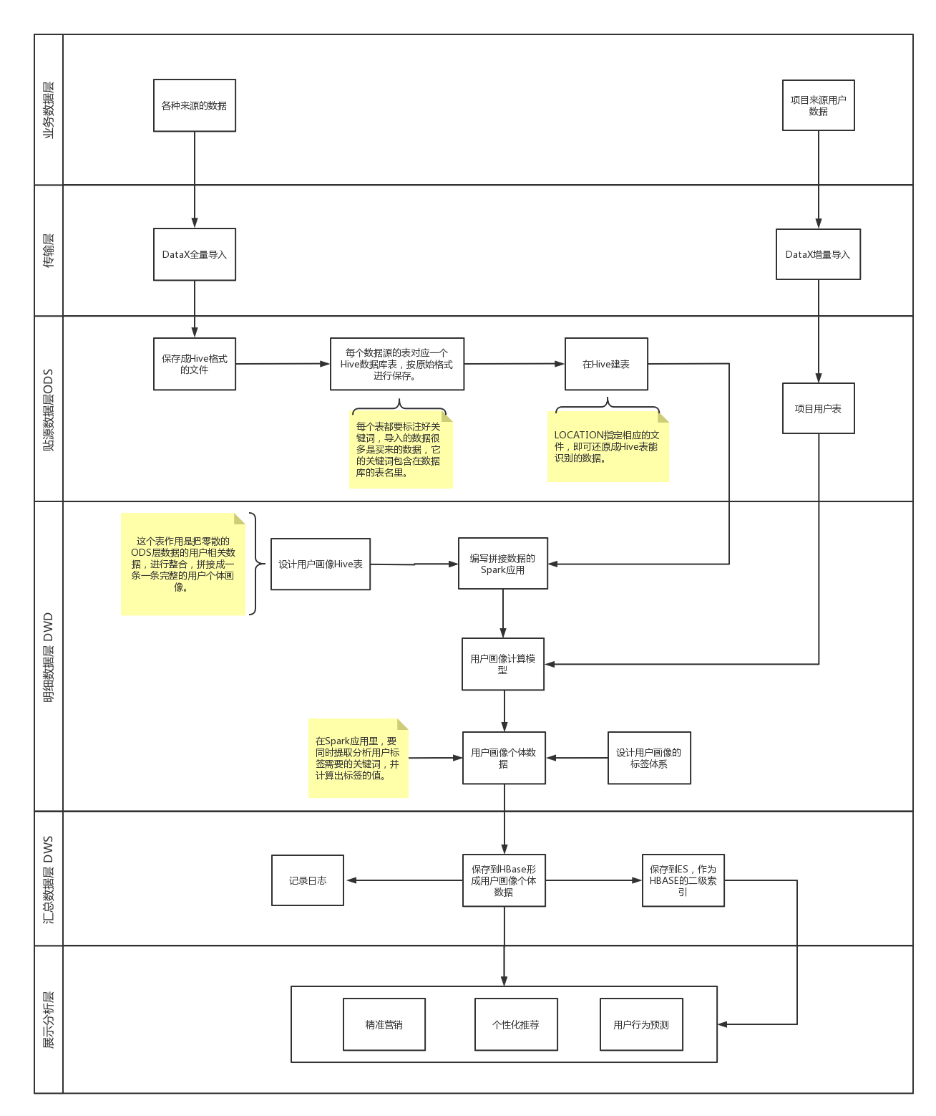

预警系统
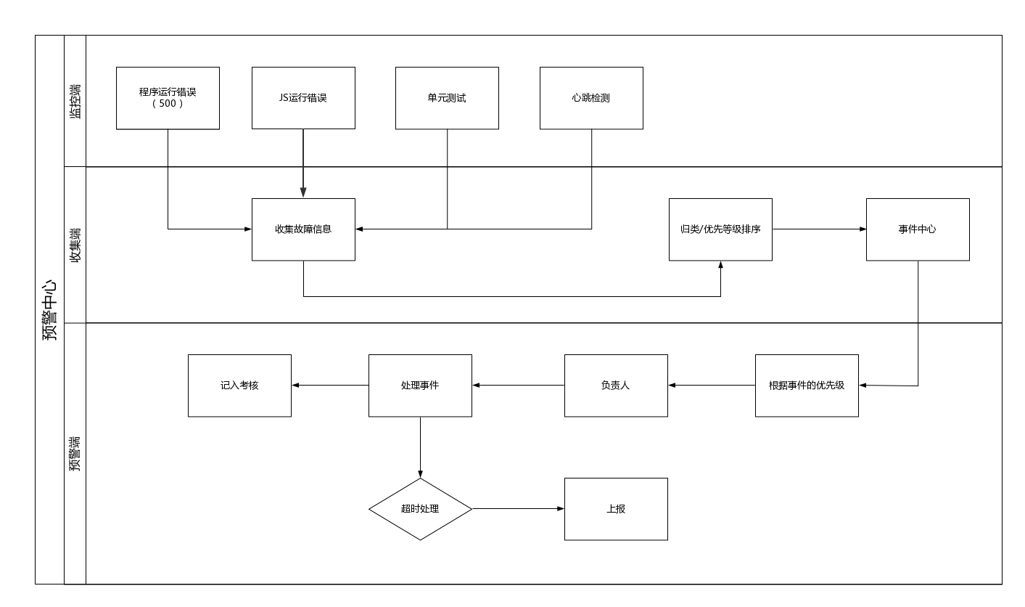

各端说明
系统总体分成四端：监控端、收集端、预警端
端 | 说明
监控端 | 在业务系统中嵌入监控程序，监控系统的运行状态，收集程序运行的错误信息、JS运行错误信息、运行日志、调试日志、单元测试信息、服务器负载信息、心跳检测。将收集的信息传给收集端进行后期的处理。
收集端 | 将系统监控端发送过来的故障信息，按照故障等级存入数据库。
预警端 | 根据收集到的故障信息，按故障等级进行排序划分，发送给不同的负责人和监管人进行处理。负责人处理的进度结果直接记入绩效考核，如果超时处理，要预警上级进行跟踪处理。

故障的收集端设计
这部分是整个预警系统的核心和难点。需要做到HA且解耦，因此要引入消息中间件。考虑到系统已经有Redis,可以考虑它作为消息的中间件。
收集的流程可以是：监控端 -> Redis -> 收集端
Redis部署在云端，收集端部署在公司的集群服务器

故障级别规划
故障类型 | 故障级别 | 监控方式
瘫痪 | 1 | 定时做心跳检测，可以在收集端做这个动作。
超高负载 | 1 | 在监测端，运行一个特殊的进程来定时监测服务器和数据库的负载，一旦超过阈值，上报故障信息。
程序500错误 | 1-3 | 根据报错的位置，具体定故障级别。如果是全局500错误，就定为1，其余的2-3视情况而定。
404错误 | 3 | 同上
JS报错 | 1-3 | 在客户端捕捉到错误信息，确定优先级后上报故障信息。
小程序报错 | 1-3

信息收集格式
字段 | 说明 | 备注
appname | 应用名称 | 具体信息来源的应用名称，例如存客宝、大洋、碎片时间
end | 端名 | 具体是在哪个端发生的,由信息来源自定义  参考：h5、mini、service、pc、backend
host | 主机名
position | 故障定位 | 这个由信息来源自定义，便于快速定位到信息发生的位置
msg | 故障摘要 | 故障信息摘要
detail | 故障详情
level | 故障级别 | 0-5，注意0表示不是故障
type | 类别 | info=运行信息  debug=调试信息  error=故障信息，当level>0时，才是故障
happentime | 发生时间 | 故障发生的时间，由信息源决定
env | 环境信息 | 信息发生时，一些环境信息（POST、GET、用户信息、环境变量等），便于还原现场
以上格式的信息，保存成json格式传给redis。
参考代码：
jedis.rpush(QUEUE_KEY, message);

信息收集并保存
1、信息收集处理
Spring Boot 提供了 RedisMessageListenerContainer 类，它充当消息监听器的容器。一旦有新的消息发布到所订阅的频道上，RedisMessageListenerContainer 就会自动触发监听器中的 onMessage() 方法，并将消息传递给该方法。方法里处理完消息之后，使用redisTemplate.delete(channel)删除消息。

2、信息保存
信息最终是保存在公司内部的ES，用ES才能处理大规模数据和即时查询。以下是保存在ES的格式：

字段 | 说明 | 备注
appname | 应用名称 | 具体信息来源的应用名称，例如存客宝、大洋、碎片时间
end | 端名 | 具体是在哪个端发生的,由信息来源自定义  参考：h5、mini、service、pc、backend
host | 主机名
position | 故障定位 | 这个由信息来源自定义，便于快速定位到信息发生的位置
msg | 信息 | 故障信息
detail | 故障详情
level | 故障级别 | 0-5，注意0表示不是故障
type | 类别 | info=运行信息  debug=调试信息  error=故障信息，当level>0时，才是故障
happentime | 发生时间 | 故障发生的时间，由信息源决定
savetime | 保存时间 | 保存到es的时间
env | 环境信息 | 信息发生时，一些环境信息（POST、GET、用户信息、环境变量等），便于还原现场
raw | 原始信息 | 故障信息原原本本保存，方便统一搜索关键字
md5 | Md5 | 通过raw计算出md5值，为的是辨别出重复的信息，以免重复处理。

通知负责人
触发条件 | 发送内容 | 发送时间
接收到1-2级故障 | 系统新增一条X级故障：xxxxxxxxxxx。 | 即时
系统仍有待处理和处理中的故障 | 预警中心：系统仍有x条未完成的故障。其中x级故障x条，x级故障x条。 | 每两个小时，22点-8点不发送
总结前一天的故障信息 | 昨日共有x条新增故障，处理了x条故障。 | 每天九点
以上信息发送到指定的微信群。

数据库设计
Account 客户
字段名 | 类型 | 备注
lId | 主键
sName | 文本型 | 客户名称
UpId | 参照型 | 上级客户
dNewTime | 日期时间型 | 创建时间
dEditTime | 日期时间型 | 编辑时间
NewUserId | 参照型 | 新建人员，参照人员
OwnerId | 参照型 | 拥有者，参照人员
EditUserId | 参照型 | 编辑人员，参照人员
sManagerName | 文本型 | 负责人姓名
sManagerMobile | 文本型 | 负责人手机号
ManagerUserId | 参照 | 负责人账号，由这个字段来判断登录人员是否管理员
fBalance | 浮点型 | 钱包余额，这个字段要配合AccountDealFlow表来使用，如果余额不正确，要通过这个表来统计余额。
bActive | 布尔型 | 是否启用。如果禁用，该客户相关的微信、后台账号都将被禁用。

AccountDealFlow 客户钱包交易流水
字段名 | 类型 | 备注
lId | 主键
sName | 文本型 | 交易摘要
AccountId | 参照型 | 归属客户
dNewTime | 日期时间型 | 交易时间
fBalance | 浮点型 | 本次余额
sObjectName | 文本型 | 交易的对象
ObjectId | 整型 | 交易的ID

DouYin 抖音号
字段名 | 类型 | 备注
lId | 主键
sName | 文本型 | 昵称
AccountId | 多选列表 | 归属客户
sAvatar | 文本型 | 微信头像
sRaw | JSON | 保存它的原始信息

WeChat 微信号
字段名 | 类型 | 备注
lId | 主键
sName | 文本型 | 微信昵称
AccountId | 多选列表 | 归属客户，一个微信号可以归属多个客户
sWechatId | 文本型 | 微信ID
sAlias | 文本型 | 微信号
bOnline | 布尔型 | 是否在线
sAvatar | 文本型 | 微信头像
sMobile | 文本型 | 微信手机号
dLastFriendRequestFrequentlyTime | 日期时间型 | 上次好友请求频繁时间
dLimitTime | 日期时间型 | 上次限制添加好友时间

WeChatFriend 客户微信好友
字段名 | 类型 | 备注
lId | 主键 | 直接同步私域系统的Id
sName | 文本型 | 微信昵称
WeChatId | 参照 | 归属微信
sWechatId | 文本型 | 好友微信的原始ID
sAlias | 文本型 | 好友微信号，如果设定了微信号，那么sWechatId就失效了。
sConRemark | 文本型 | 备注
sPyInitial | 文本型 | 昵称拼音首字母
sQuanPin | 文本型 | 全拼
sAvatar | 附件型 | 头像
GenderId | 列表型 | 性别：0未知 1男 2女
sCountry | 文本型 | 国家
sProvince | 文本型 | 省
sCity | 文本型 | 市
lAddFrom | 整型 | 来源
sSignature | 文本型 | 签名
sLabels | Json | 标签，Json数组
dCreateTime | 日期时间型
dDeleteTime | 日期时间型
bDeleted | 布尔型 | 是否已删除
bPassed | 布尔型 | 是否已通过

WeChatChatroom 客户微信群
字段名 | 类型 | 备注
lId | 主键
sName | 文本型 | 群名字
WeChatId | 参照 | 在存客宝里，归属客户微信
sWechatAccountId | 文本型 | 在私域系统，所属微信id
sAvatar | 附件型 | 头像
sChatroomId | 文本型 | 群ID
dCreateTime | 日期时间型
dDeleteTime | 日期时间型
lUserNum | 整型 | 群成员的数量

WeChatChatroomUser 客户微信群成员
字段名 | 类型 | 备注
lId | 主键
sName | 文本型 | 群成员昵称
WeChatChatroomId | 参照 | 归属群
sAlias | 文本型 | 好友微信号
sWechatId | 文本型 | 好友微信的原始ID
sAvatar | 附件型 | 头像
sConRemark | 文本型 | 备注
bFriend | 布尔型 | 是否好友

FriendRequestTask 加友任务
字段名 | 类型 | 备注
lId | 主键
sName | 文本型 | 任务名称
AccountId | 参照 | 归属客户
dNewTime | 日期时间型 | 创建时间
dEditTime | 日期时间型 | 编辑时间
NewUserId | 参照型 | 参照人员
EditUserId | 参照型 | 参照人员
TypeId | 列表型 | 任务类型：  douyin:抖音  poster:海报  mp：公众号  xiaohongshu：小红书  qcode：支付码
dLastExecTime | 日期时间型 | 上次执行时间，注意：记录最后一次发送好友请求的时间，不是计划任务调用的时间。
dNextExecTime | 日期时间型 | 下次执行时间
WeChatId | 多选列表型 | 通过哪几个客服号来发起添加好友的申请，多个用逗号隔开
MemoTypeId | 列表型 | 好友备注  1=缺省配置  2=自定义
MemoParamId | 多选列表型 | 自定义好友备注的配置
PosterId | 参照 | 海报
IncomeTypeId | 列表型 | 收益结算的类型  0=关闭  1=表单录入时  2=好友通过时
fIncome | 金额 | 每一条表单的收益
sHello | 文本型 | 招呼语
sTheme | 文本型 | 备注的主题词
sTip | 文本型 | 获客成功提示
lRequestInterval | 整型 | 添加好友的间隔时间（分钟）
lMaxPerDayRequestAmt | 整型 | 每日最大添加好友数
lTargetAmt | 整型 | 目标数
lNoExecAmt | 整型 | 未添加
lSuccessAmt | 整型 | 通过数
jTask | JSON | 私信设置
bEnable | 布尔型 | 是否启用

FriendRequestTaskDetail 加友计划明细
字段名 | 类型 | 备注
lId | 主键
sName | 文本型 | 无业务意义
NewUserId | 参照 | 创建人。这个字段是记录收益的关键字段。
dNewTime | 日期时间型 | 创建时间
FriendRequestTaskId | 参照 | 归属任务
sPhoneOrWechatId | 文本型 | WechatId优先
StatusId | 列表型 | 状态，  0未请求  1已发送请求  2已通过好友  3请求失败  4请求成功  5好友未通过验证  6=二次申请
dSendTime | 日期时间型 | 好友申请的时间
WeChatId | 参照型 | 归属客户微信，在执行之前，是没有分配客服的
WeChatFriendId | 参照型 | 归属微信好友，如果这个字段有值。说明已通过好友申请，或者原本就是客服的好友。
ThirdTaskId | 文本型 | 记录私域系统添加好友功能返回的id，用于日后追溯。
dPassedTime | 日期时间型 | 好友通过的时间
dFailedTime | 日期时间型 | 请求失败的时间，取不到真实的时间，只能取请求私域系统的时间了。
sFailMessage | 文本型 | 请求失败时，系统返回的信息
dSuccessTime | 日期时间型 | 请求私域系统添加好友成功的时间

FriendRequestConfig 加友计划私信配置
字段名 | 类型 | 备注
sId | 主键
sName | 文本型 | 任务名称
FriendRequestTaskId | 参照 | 归属任务
WeChatId | 参照 | 客服号
TypeId | 列表型 | 1=通过好友申请  2=主动加我为好友  3=主动发起私信
jCond | JSON | 触发条件
jEffectDate | JSON | 任务生效日期
jEffectTime | JSON | 任务生效时间
jMessage | JSON | 私信内容
lInterval | 整型 | 发送间隔
bEnable | 布尔型

FriendMessageTask 好友私信发送任务
字段名 | 类型 | 备注
lId | 主键
sName | 文本型
FriendRequestTaskId | 参照 | 归属任务
FriendRequestTaskDetailId | 参照
dNewTime | 日期时间型 | 创建时间
dSendTimePlan | 日期时间型 | 计划发送的时间，这个是由私信任务计算出来的
dSendTime | 日期时间型 | 实际发送时间
TypeId | 列表型 | 1=通过好友申请  2=主动加我为好友  3=主动发起私信
WeChatId | 参照 | 客服号
WeChatFriendId | 参照型 | 好友
jMessage | JSON | 发送消息的具体配置
StatusId | 列表型 | 0=待发送  1=已发送

FriendMessageTpl 好友私信模板
字段名 | 类型 | 备注
lId | 主键
sName | 文本型
NewUserId | 参照型 | 新建人
dNewTime | 时间型
AccountId | 参照型 | 归属客户
jMessage | JSON | 私信内容

WeChatFriendLabel 好友标签
字段名 | 类型 | 备注
FriendRequestTaskDetailId | 参照
FriendRequestTaskId | 参照 | 归属任务
WeChatFriendId | 参照 | 归属微信好友
LabelId | 参照 | 归属标签
sValue | 文本型 | 标签的值

WeChatFriendLabelLib 好友标签库
字段名 | 类型 | 备注
lId | 主键
sName | 文本型 | 标签名称
FriendRequestTaskId | 参照 | 归属任务，当bSys=1时为null
UpId | 参照 | 上级标签，最多两层
ValueTypeId | 列表型 | 标签值的类型：  List:枚举型，Text:文本型，Num:数值型，Bool:布尔型，Date：日期型
jListValue | JSON | 标签的值是枚举型的，则保存在这个字段。  如果是布尔型的，这里存它的触发关键字（多个用换行符隔开）
bSys | 布尔型 | 是否系统标签，如果是不允许被用户修改。系统会通过一定的规则给好友打上标签
bLeaf | 布尔型 | 是否叶子型节点，如果是意味着不能再细分。只有叶子节点才是最终带有值的节点。父节点只是分类作用。

Label 标签库
字段名 | 类型 | 备注
lId | 主键
sName | 文本型 | 标签名称
dNewTime | 日期时间型 | 创建时间
dEditTime | 日期时间型 | 编辑时间
UpId | 参照 | 上级标签
PathId | 文本型 | 完整的路径
TypeId | 列表型 | 标签类型  1=统计型 2=规则型 3=挖掘型
ValueTypeId | 列表型 | 标签值的类型：  List:枚举型，Text:文本型，Num:数值型，Bool:布尔型，Date：日期型
sAttrName | 文本型 | 标签的字段名，这个当做在用户标签数据库里的字段命。一旦确定，就不能修改，否则会匹配不到数据。必须唯一
jAttrValue | JSON | 如果bLeaf=1，且标签的值是枚举型的，则保存在这个字段。
bLeaf | 布尔型 | 是否叶子型节点，如果是意味着不能再细分。只有叶子节点才是最终带有值的节点。父节点只是分类作用。

SysUser 人员
字段名 | 类型 | 备注
AccountId | 参照 | 归属客户
bMain | 布尔值 | 是否主账号

Material 素材
字段名 | 类型 | 备注
lId | 主键
sName | 文本型 | 标题
dNewTime | 日期时间型 | 发布时间
dCollectTime | 日期时间型 | 采集时间
dEditTime | 日期时间型 | 编辑时间
NewUserId | 参照 | 新建人，如果是手工发布，NewUserId则代表发布人。采集过来的设置为NULL
MaterialLibId | 参照 | 素材库，采集过来的时候，是null。经过分类之后的素材有值。原始的采集数据仍然是null。这样可以溯源。
TypeId | 列表型 | 类型  1：纯文字  2：图文  3：链接  4：视频  5：小程序  28：视频号  30：小程序  42：QQ音乐
SourceId | 列表型 | 素材来源  moment=朋友圈  chatroom=微信聊天群  manual=手工发布
MiniProgrameLibId | 参照 | 已入小程序库
MaterialId | 参照 | 当素材进行归类时，对它源素材的引用。目的是可以追溯。
sTitle | 文本型 | 当TypeId=3，必填
sLink | 文本型 | 当TypeId=3，必填
sHead | 文本型 | 头部内容
sFoot | 文本型 | 尾部内容
sContent | 文本型 | 正文内容
sContentAI | 文本型 | AI生成的内容
sSourceContent | 文本型 | 原始采集的正文内容，未经处理过的
sThumb | 图片型 | 主图，如果没有主图，取sPic的第一张
sPic | 图片型 | 图片集合
VideoId | 附件型 | 视频
QueueId | 列表型 | 队列  0=未编队  1=优先发送，按最新发送  2=按最早发送
SourceDataId | 文本型 | 源头素材的数据ID  如果是采集来的素材，需要保存它的id，这样可以为日后判重做好准备。不同采集来源的素材，SourceDataId可以有不同的命名规则。  手工发布：/manual/{NewUserId}/{本数据的lId}  朋友圈：/moment/{objectid}/{snsid}  微信聊天群：/chatroom/{chatroomid}/{objectid}/{群消息id}  这里的{objectid}代表采集对象的ID
CollectObjectId | 文本型 | 采集对象的ID，有经过格式化处理：  手工发布：/manual/{NewUserId}  朋友圈：/moment/{objectid}  微信聊天群：/chatroom/{chatroomid}/{objectid}  这里的{objectid}代表采集对象的ID
bClassify | 布尔型 | 是否已分类，即把采集过来的原始素材，根据MaterialLib的采集配置，进行克隆的过程。默认是0
bManual | 布尔型 | 素材是否手工录入
bAIGenerated | 布尔型 | 是否已通过AI生成内容
bReady | 布尔型 | 是否已准备就绪可以推送朋友圈或群。  影响的因素有两个：1、归属的内容库已启用AI，该内容还没经过AI处理；2、视频或图片还没上传到CDN。  两个条件必须同时具备才会取1

MaterialLib 素材库
素材库的概念实际就是给素材进行分类，对素材的来源进行配置。
字段名 | 类型 | 备注
lId | 主键
sName | 文本型 | 素材库名称
NewUserId | 参照 | 新建人
sTimeLimit | 文本型 | 采集的时间段限制
sConfigJson | JSON | 素材来源配置：  示例参考  {  "moment":{//采集来源：朋友圈  "objectid":[1,2,3,4]//采集对象，即微信好友的ID集合，取WeChatFriend.lId  "isfull":true //是否全量采集  },  "chatroom":{//采集来源：微信聊天群  "objects":[  {  "chatroomid":"xxxxx",//取WeChatRoom.lId  "objectid":[1,2,3,4]//要采集的微信聊天群成员ID集合，取WeChatRoomMember.lId  }  ]  }  }  素材的来源是可以无限扩展的。每扩展一类，就要配备相应的采集器
lAmt | 整型 | 素材数量
sAIRequire | 文本型 | AI的要求，只有当bAIEnable=1时有用
bAIEnable | 布尔型 | 是否启用AI，如果是，则会调用chatgpt，重新生成内容
bEnable | 布尔型 | 是否启用
MaterialLib表一旦有增删改，都要触发一次素材归类的刷新。刷新的算法如下：
- 删除该MaterialLibId的Material相关的数据，注意不要删除手动发表的素材ID
- 根据MaterialLib的sConfigJson配置，查询出所有相关素材的ID，再插入到Material
- 完成归类的素材，要更新Material.bClassify=1

MaterialLib表一旦有增删改，也要推送一次采集对象到触客端。

MiniProgrameLib 小程序库
字段名 | 类型 | 备注
lId | 主键
sName | 文本型 | 小程序名称
NewUserId | 参照
dNewTime | 时间型
sThumb | 图片型 | 缩略图
sContent | 文本型 | 小程序的参数配置。
MaterialId | 参照 | 源自哪个素材

Poster 海报
字段名 | 类型 | 备注
lId | 主键
sName | 文本型 | 海报名称
NewUserId | 参照
dNewTime | 时间型
sPic | 图片型 | 图片

MaterialPushMomentTask 朋友圈同步任务
字段名 | 类型 | 备注
lId | 主键
sName | 文本型 | 任务名称
NewUserId | 参照 | 新建的人员
dNewTime | 时间型 | 新建时间
lPushAmtPerDay | 整型 | 每天同步的朋友圈数量，根据sPeriod+lPushAmtPerDay，计算出推送的间隔
sPeriod | 文本型 | 同步的时间段
lInterval | 整型 | 根据sPeriod+lPushAmtPerDay计算间隔时间，每次保存都要重新计算该值
MaterialLibIds | 多选列表 | 需要推送的素材库，可多选
PushWechatIds | 多选列表 | 需要推送的客服号，可多选
sPushSchedule | 文本型 | 排程，每天凌晨会进行重新排程。编辑任务，也只能第二天才能生效。
TypeId | 列表型 | 1=业务号，循环发送  2=人设号，跟圈
bLoop | 布尔型 | 是否循环发送
lPushQueueAmt | 整型 | 已推送队列数目
lRound | 整型 | 当前推送进行到第几轮。目的是给循环式任务用。从1开始。
dLastPushTime | 时间型 | 上一次发布时间
bDel | 布尔型 | 是否已删除
bEnable | 布尔型 | 是否启用

MaterialPushChatroomTask 社群推送任务
字段名 | 类型 | 备注
lId | 主键
sName | 文本型 | 任务名称
NewUserId | 参照 | 新建的人员
dNewTime | 时间型 | 新建时间
lPushAmtPerDay | 整型 | 每天同步的朋友圈数量，根据sPeriod+lPushAmtPerDay，计算出推送的间隔
sPeriod | 文本型 | 同步的时间段
lInterval | 整型 | 根据sPeriod+lPushAmtPerDay计算间隔时间，每次保存都要重新计算该值
sPushSchedule | 文本型 | 排程，每天凌晨会进行重新排程。编辑任务，也只能第二天才能生效。
MaterialLibIds | 多选列表 | 需要推送的素材库，可多选
PushWechatroomIds | 多选列表 | 需要推送到的微信群，可多选
TypeId | 列表型 | 发送顺序  1=按最早  2=按最新（默认）
bLoop | 布尔型 | 是否循环发送
bImmediately | 布尔型 | 是否立即发送
lPushQueueAmt | 整型 | 已推送队列数目
dLastPushTime | 时间型 | 上一次发布时间
lRound | 整型 | 当前推送进行到第几轮。目的是给循环式任务用。从1开始。
bDel | 布尔型 | 是否已删除
bEnable | 布尔型 | 是否启用

MaterialPushLog 推送日志
字段名 | 类型 | 备注
lId | 主键
sName | 文本型 | 日志名称
dNewTime | 时间型 | 推送的时间
dTimingTime | 时间型 | 计划定时发送朋友圈的时间，这个再提交的时候计算。这个时间是要给私域系统的。
dNewMaterialTime | 时间 | 素材库的发布时间，取Material.dNewTime。这个值是计算下一个要推送的素材的依据，非常关键
TypeId | 列表型 | moment=朋友圈  chatroom=微信群 | TypeId+TaskId才能定位任务
TaskId | ID型 | 推送任务的ID
MaterialId | 参照 | 参照素材
WeChatIds | 多选列表 | 推送给客服的ID
ChatRoomIds | 多选列表 | 推送的聊天群
RemoteId | 参照 | 私域系统发朋友圈的任务ID，拿到它为的是取得朋友圈发送的状态
sContent | 文本型 | 推送的内容
sMd5 | 文本型 | 通过内容+推送客服ID列表+定时时间算出的md5值。目的是确定RemoteId。
sMd5Json | JSON | 计算出md5值的数据，为了日后可以溯源，把原始数据保留下来。
sPushScheduleTime | 文本型 | 推送的时间点，这个由排程决定。
lRound | 整型 | 如果任务是循环式，这个字段就记录这是第几轮的推送。  如果任务非循环，那就取默认值1
StatusId | 列表型 | 0=待提交  1=已提交  2=待执行  3=执行中  4=执行结束
这个推送日志兼容所有类型的同步任务。具体的推送算法如下：
- 根据sPeriod+lPushAmtPerDay设置，计算出lInterval，即推送的间隔，单位是分钟；
- 有了lInterval，即把发布的时间段分成了lPushAmtPerDay个等分。在每个等分内，随机取一个时间点，作为推送的时间点；
- 每个同步任务，都有一个排程表（保存在某个字段），按照前面说的算法事先计算好当天的发布时间点，每天都不一样（每天凌晨由计划任务对所有已启用的任务进行排程，还有就是新建任务时立即排程）

DownloadVideoSchedule下载视频计划
字段名 | 类型 | 备注
lId | 主键 | 取Material.lId
sName | 文本型
sType | 列表型 | friend=好友消息  chatroom=群消息
WechatId | 参照 | 客服号
ChatroomId | 参照 | 群ID
MessageId | Id型 | 消息ID
sTencentUrl | 文本型 | 视频下载地址
dSendTime | 时间型 | 发送请求时间，会有一个计划任务执行超时重置下载的任务。
bSend | 布尔型 | 是否已发送下载请求
bDownload | 布尔型 | 是否已下载，如果是，整个流程结束

EventTrigger 事件驱动器
字段名 | 类型 | 备注
sId | 主键 | 驱动器的英文名
sName | 文本型 | 驱动器的中文名
jEventHandler | JSON | 订阅该事件的处理器，允许多个
这个对象就是配置事件如何响应，jEventHandler保存了监听该事件的处理器

Event 事件
字段名 | 类型 | 备注
lId | 主键
sName | 文本型 | 事件说明，由事件源提供
dNewTime | 时间型 | 事件发生事件
EventTriggerId | 参照型 | 归属事件驱动器
jParam | JSON | 传参，由事件处理器接收
sSourcePath | 文本型 | 记录事件源的路径，可以追溯
如果客户端提交的事件，没有匹配到EventTrigger，那就是纯粹记录事件发生，没有响应。

EventHandler 事件处理器
字段名 | 类型 | 备注
lId | 主键
EventId | 参照型
EventTriggerId | 参照型 | 归属事件驱动器
EventHandlerId | 参照型 | 响应的事件处理器
dDoneTime | 时间型 | 事件响应完成时间
StatusId | 列表型 | 0：待响应  1：处理中  2：处理完成  -1：处理失败
sFailReason | 文本型 | 失败原因

UserIncome 用户收益
字段名 | 类型 | 备注
lId | 主键
sName | 文本型 | 收益摘要
dNewTime | 时间型 | 入账时间
NewUserId | 参照 | 收益用户
fIncome | 金额 | 收益金额，注意：这个字段可正可负。正表示收益，负表示提现（如果有提现模块）。
sObjectName | 文本型 | 记录发生收益的对象
ObjectId | ID型 | 记录发生收益的对象的ID

